CONVOCATORIA No. 013
INVITACIÓN A PRESENTAR COTIZACIONES PARA PROVEER CAJONES FERMENTADORES EN MADERA PARA EL PROYECTO: “Siembra y sostenimiento de cacao mediante sistema agroforestal bajo los lineamientos de mitigación y/o adaptación al cambio climático para el aumento de ingresos a los cacaocultores del municipio de Valencia en el departamento de Córdoba”.

RECOMENDACIONES INICIALES
- Lea cuidadosamente el contenido de este documento
- Cerciórese de cumplir con los requisitos y condiciones aquí señaladas.
- Proceda a reunir la información y documentación exigida, y verifique la vigencia de tales documentos en los casos en que sea requerido.
- La presentación de la propuesta autoriza al Comité a verificar toda la información suministrada, cualquier inexactitud en la misma ocasionará que el Comité rechace la propuesta y/o de aviso a las autoridades competentes.
- La presente invitación establece las condiciones que deben ser consideradas por los Proponentes para la presentación de la oferta.

OBJETO
El objeto de la presente invitación es seleccionar y contratar la propuesta más favorable para adjudicar - PREVIO PROCEDIMIENTO DE SELECCIÓN - contrato con un oferente para el suministro de 133 Cajones fermentadores para fincas cacaoteras, en el marco del proyecto: “Siembra y sostenimiento de cacao mediante sistema agroforestal bajo los lineamientos de mitigación y/o adaptación al cambio climático para el aumento de ingresos a los cacaocultores del municipio de Valencia en el departamento de Córdoba.”. Las cotizaciones presentadas, serán analizadas y estudiadas por el comité técnico del convenio. Este órgano de dirección seleccionará la oferta más viable y que responda a las necesidades del proyecto.

PLAZO DE LA CONVOCATORIA
Fecha de apertura: 12 de mayo de 2023
Fecha de cierre: 21 de mayo de 2023
Hora de cierre: 5:00 p.m.
Esta convocatoria estará publicada en la página oficial de FEDECACAO y se podrá difundir por diferentes medios virtuales, además de acuerdo con el juicio de FEDECACAO y de acuerdo con el número de propuestas que se hayan presentado al límite de esta convocatoria, esta se puede ampliar por otros 15 días.

MODIFICACIONES O ADENDAS A LA CONVOCATORIA
Por parte de los proponentes podrán realizar preguntas aclaratorias hasta el 15 de mayo de 2023, y se tendrá fecha de respuesta por parte de FEDECACAO a través de correo electrónico en la misma página de publicación el día 17 de mayo de 2023.
El plazo para cierre de la convocatoria puede extenderse por parte de FEDECACAO de acuerdo con los resultados obtenidos.

REQUISITOS MÍNIMOS PARA LA PRESENTACIÓN DE PROPUESTAS
Para esta convocatoria se pueden presentar personas naturales o personas jurídicas siempre que cumplan con los siguientes requisitos:
- Teniendo en cuenta las cantidades de cajones solicitados y sus volúmenes, se sugiere que los proponentes para la presente convocatoria tengan almacén con bodega, que permita una distribución continua y flexible, teniendo en cuenta la dispersión de los puntos de entrega.
- La cotización deberá presentarse sin tachaduras, borrones, ni enmendaduras. La Entidad Contratante no admitirá la presentación de propuestas que no cumplan con estos requisitos y podrá abstenerse de recibirlas al momento de su presentación. Igualmente, dentro de la cotización debe indicarse el IVA de cada uno de los bienes a cotizar y el tiempo de sostenimiento de la cotización.
- Se aceptarán únicamente las propuestas presentadas por medio digital a los siguientes correos electrónicos unidad_movil2@fedecacao.com.co y carlos.villamil@fedecacao.com.co
- RUT, el cual debe estar actualizado.
- Certificado de Cámara de Comercio con una vigencia no mayor a treinta (30) días.
- Cédula de ciudadanía del representante legal de la entidad proponente (en el caso que sea persona jurídica), el cual debe coincidir con el RUT y la Cámara de Comercio.
- Presentar mínimo dos certificaciones o contratos (se pueden presentar otros tipos de soportes que consten experiencias y lo explicarán en su propuesta financiera) de contratos finalizados, donde conste el cumplimiento a satisfacción. Estos contratos deben sumar en dinero por lo menos el 30% de la propuesta que presenta a esta convocatoria. Estos contratos deben tener relación con el suministro de cajones fermentadores o unidades de beneficio para cacao.
- Datos técnicos de los cajones a proveer, donde conste el tipo de madera, materiales, diseño y dimensiones que sea coincidente con la propuesta que presente.
- La Entidad Contratante no admitirá la presentación de propuestas que no cumplan con estos requisitos y podrá abstenerse de recibirlas al momento de su presentación.

- En caso de que el proponente no cumpla con los requisitos mínimos aquí establecidos para la presentación de la propuesta, generará su inadmisión y por ende generará el RECHAZO de la propuesta.

- No se admitirán y serán RECHAZADAS las cotizaciones entregadas con posterioridad a la fecha y hora señaladas para el cierre de esta invitación.

TIPO O MODALIDAD DE CONTRATO A CELEBRAR
Luego de la selección del proponente, se ordenará por parte del Comité la elaboración de un contrato de suministro, de conformidad con las normas civiles y mercantiles vigentes en Colombia.

FORMA DE PAGO
Dentro del contrato que se celebre posterior a la selección y aprobación de la propuesta en Comité, se puede pactar anticipo que no será superior a 30% del total del contrato, previa presentación de las respectivas pólizas y presentación de cronograma de entrega.

DURACIÓN DEL CONTRATO
El contrato objeto del presente proceso de selección tendrá una duración de 75 días contados a partir de la fecha de suscripción del contrato.

DOCUMENTOS REQUERIDOS PARA CELEBRACIÓN DEL CONTRATO
Personas Jurídicas:
- Certificado de Cámara de Comercio con una vigencia no mayor a treinta (30) días, al cierre de la presentación de ofertas.
- Certificación Bancaria
- Certificación pago parafiscales
- Certificaciones de contrato o ventas similares realizadas por el proponente.
- Póliza con los siguientes amparos:
- De cumplimiento por el 20% del contrato y vigencia de 4 meses más de la finalización del contrato
- De buen manejo del anticipo, por el 100% del anticipo y vigencia de 4 meses más después de la finalización del contrato
- De calidad de los bienes o materiales, por el 20% del valor total del contrato y vigencia de 6 meses más después de la finalización del contrato.

- Ficha técnica del bien o material a comprar.

- Certificaciones de calidad del bien o material a suministrar.

- Términos de garantía para la entrega del producto (garantía por daños o reclamos y tiempo de entrega)

Persona Natural:
- Certificación Bancaria
- Constancia de afiliación al sistema de seguridad social, pensiones y ARP
- Póliza con los siguientes amparos:
- De cumplimiento por el 20% del contrato y vigencia de 4 meses más de la finalización del contrato
- De buen manejo del anticipo, por el 100% del anticipo y vigencia de 4 meses más después de la finalización del contrato
- De calidad de los bienes o materiales, por el 20% del valor total del contrato y vigencia de 6 meses más después de la finalización del contrato.

- Ficha técnica del bien o material a comprar.

- Certificaciones de calidad del bien o material a suministrar.

- Términos de garantía para la entrega del producto (garantía por daños o reclamos y tiempo de entrega).

IDENTIFICACIÓN Y FIRMA DEL REPRESENTANTE LEGAL DEL OFERENTE
Las propuestas que se reciban en el marco de esta convocatoria deben venir firmadas por la persona natural o el Representante legal, del proponente de esta. Esta misma persona debe suscribir las pólizas de garantía que se exijan en el contrato que se suscriba con el oferente seleccionado.

REQUERIMIENTO TÉCNICO
El proponente que gane la convocatoria debe entregar en total Ciento treinta y tres (133) cajones fermentadores de grano de cacao, en madera, de forma rectangular con dos compartimentos, y una división separable para facilitar la remoción del grano de un compartimento a otro; la madera debe estar seca y cepillada antes de ser modulada y armada. Cada uno de estos cajones será de acuerdo con las siguientes medidas:
Estos cajones tendrán dimensiones de 1,5 m de largo por 0,7 m de ancho libres, con una altura de 0,7 metros; dos compartimientos iguales, es decir de 0,7m de largo cada uno, con compuerta corrediza, orificios para salida de los líquidos del cacao en el fondo, listones preferiblemente de Caracolí o Melina, soporte de las tablas ubicadas tanto en el fondo del cajón como en los laterales, soportes de 15 a 20 cm del suelo para permitir el exudado de líquidos. El plano del cajón se detalla a continuación en las imágenes 1 y 2:
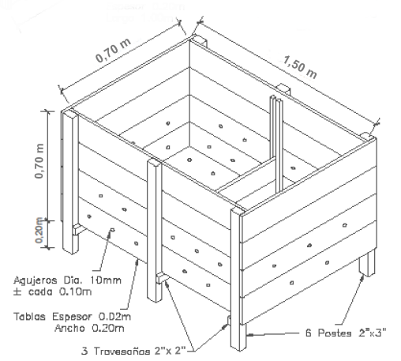

Imagen 1. Diseño del Cajón fermentador doble con medidas.

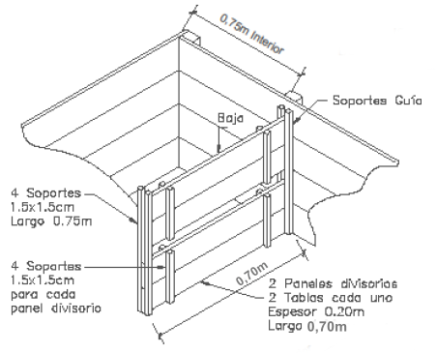

Imagen 2. Diseño de la división interior separable con medidas
Los cajones fermentadores deberán ser entregados en las veredas, repartidos en los puntos de entrega de acuerdo con la siguiente tabla.
Tabla 1. Puntos de entrega.
LUGAR DE ENTREGA | CANTIDAD DE CAJONES
Brillante | 12
Casco urbano | 5
Cocuelo taladro | 16
El Latón, La escuela | 8
Fabra (Plaza y vía Cocuelo Limón) | 14
Guadual Central | 2
Jaraguay arriba | 3
Las nubes | 2
Mata de maíz | 2
Mieles Arriba | 21
Nueva Sion | 24
Santa Fe del Pirú | 8
Santo Domingo | 9
Venado | 2
Vereda Nicaragua | 5
Total | 133
NOTA IMPORTANTE:
El origen de la madera debe ser de madera certificada o con sus respectivos permisos acorde a la ley.
Dadas las cantidades y el volumen de los cajones, en algunos puntos de entrega estos pueden ser llevados para ser armados posteriormente, sin embargo, el proveedor debe garantizar que cada cajón quede listo (armado) para su entrega a satisfacción.

Corresponde a todos los proponentes efectuar los estudios y verificaciones que considere necesarios para la formulación de la propuesta, incluyendo los diagnósticos y estudios de mercado, asumiendo todos los gastos, costos y riesgos que ello implique, incluso los fiscales, los cuales no serán reembolsados por parte de La Federación Nacional de Cacaoteros en ningún caso y bajo ningún concepto.

La presentación de una propuesta implicará que el Proponente realizó los estudios previos, análisis y valoraciones pertinentes para prepararla y, por lo mismo, no se reconocerá́ sobrecosto alguno derivado de deficiencias en ellos.

Dentro de estos montos el proponente incluirá todos los gastos y demás contribuciones que se causen con ocasión de la presentación de la propuesta, suscripción y ejecución del contrato, de acuerdo con las normas legales vigentes, ya que los mismos se entienden por cuenta del oferente seleccionado.
El proponente deberá tener en cuenta que el Comité, no contempla gastos de manutención, gastos personales ni de alimentación, y que en consecuencia no habrá reconocimiento de valores o ítems no contemplados en el presupuesto previsto para el Contrato.
La Entidad Contratante practicará retención en la fuente (en el caso que aplique) y los impuestos que sean del caso sobre la forma de pago del Contrato.

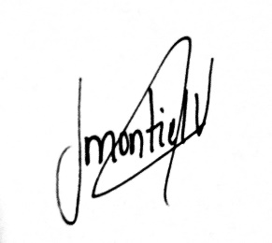
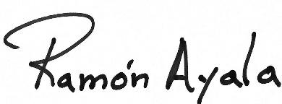

JORGE MONTIEL VARGAS RAMÓN AYALA ALEMAN
Coordinador técnico del proyecto. Director del proyecto

